○年○組
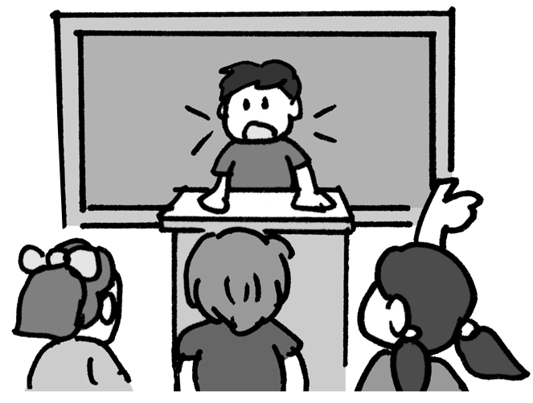

 | 内 容 | 名 前
○ ○ 係 | ○○○○○○○○○○○○○○○○○○○○○○○○○○○○○○○○○○○○○○○○○○ | ○○○○○ ○○○○○  ○○○○○ ○○○○○
係
係
係
係
係

